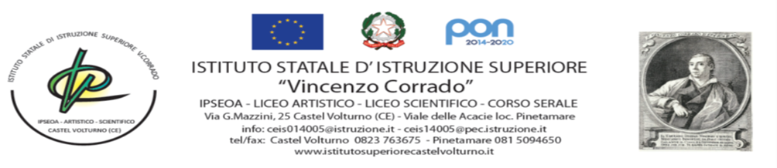
Al Dirigente scolastico
Isis Vincenzo Castel Volturno

AUTORIZZAZIONE ATTIVITA’ DIDATTICA GIORNALISMO
I sottoscritti ……………………………………………………………………………genitori dello/a studente/ssa …………………………………………………….………………………………… della classe V sezione E indirizzo di studio IPSEOA plesso di Pinetamare dell’ISIS V. Corrado autorizzano il/la proprio/a figlio/a a partecipare all’attività didattica del 13 e del 15 maggio 2026 presso la sede centrale di Via Mazzini
I sottoscritti autorizzano il/la figlio/a a recarsi presso il luogo dell'attività e a rientrare a casa a fine giornata in modo autonomo, come specificato nel seguente schema orario
1. Formazione
Data: 13 maggio 2026
Orario: dalle ore 9:00 alle ore 12:00
2. Laboratorio pratico
Data:15 maggio 2026
Orario: dalle ore 9:00 alle ore 13:00 circa
I sottoscritti genitori autorizzano l’Istituto a riprendere in video e/o foto il/la proprio/a figlio/a consapevoli del fatto che tali immagini potranno essere utilizzate esclusivamente per divulgare e documentare le attività svolte tramite il sito internet e i social network di Istituto, pubblicazioni, corsi, manifestazioni e altre iniziative promosse dall’ISIS V. Corrado, in collaborazione anche con altri enti pubblici.
La presente autorizzazione non consente l’uso dell’immagine in contesti che pregiudichino la dignità personale e il decoro e/o per fini diversa quelli sopra indicati.
Data_____________________________ Firma dei genitori _____________________________
Nel caso in cui uno dei genitori non possa esprimere il proprio consenso, si prega di firmare la dichiarazione sotto riportata: “Il sottoscritto, consapevole delle conseguenze amministrative e penali per chi rilascia dichiarazioni non corrispondenti a verità, ai sensi del DPR 245/2000, dichiara di aver effettuato la scelta/richiesta in osservanza delle disposizioni sulla responsabilità genitoriale di cui agli artt.316, 337 ter e 337 quater del codice civile, che richiedono il consenso di entrambi i genitori”.

Data__________________________________
Firma del genitore ___________________________________

